БАШ[ОРТОСТАН РЕСПУБЛИКА]Ы  СА[МА{ОШ РАЙОНЫ  муниципаль районЫНЫ@  ЙОМАШ АУЫЛ СОВЕТЫ  АУЫЛ БИЛ^м^]Е  ХАКИМИ^ТЕ | 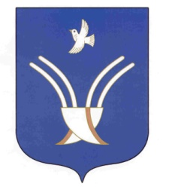 | Администрация  сельского поселения  Юмашевский сельсовет  муниципального района  Чекмагушевский район  Республики Башкортостан

К а р а р ПОСТАНОВЛЕНИЕ

02 февраль 2015- йыл № 1 02 февраля 2015 года

О проведении Дня культуры и искусства на территории
сельского поселения Юмашевский сельсовет муниципального района
Чекмагушевский район Республики Башкортостан

В целях дальнейшего развития, и пропаганды: хореографического любительского искусства и вокального исполнительства, развития творческой деятельности и сохранения ныне действующих коллективов администрация сельского поселения Юмашевский сельсовет муниципального района Чекмагушевский район Республики Башкортостан
п о с т а н о в л я е т:
1. 04 февраля 2015 года провести смотр художественной самодеятельности сельских домов культуры, клубов и школ.
2. Директорам домов культуры, клубов, школ, специалисту по работе с молодежью провести на местах смотр художественной самодеятельности в тесной связи с жизнью. улучшением эстетического воспитания людей, привлекая все слои населения.
3. Администрации сельского поселения, директорам культуры разработать и осуществить практические меры по проведению смотра, направленные
на сохранение и дальнейшее развитие традиции народного искусства, массового художественного народного творчества, всех видов и жанров самодеятельного искусства; повышение уровня исполнительного мастерства коллективов и отдельных исполнителей, повышение интереса молодежи к истокам народной культуры.
4. Контроль за исполнением данного постановления возложить на администрацию сельского поселения.

Глава сельского поселения: Е.С.Семенова

